实 验 报 告
课程：传感网应用开发
任课教师：李游

班级： 2301
专业： 智能科学与技术
学号： 230715121025
姓名： 林圆圆

2025——2026学年 第1学期
计算机科学学院

实验一 基于CC2530智能交通灯系统
（一）实验目的：
掌握CC2530开发环境搭建与配置；
掌握GPIO配置；
掌握中断式按键控制流程；
掌握CC2530串口通信方式；
掌握定时器精确计时方式；
（二）实验内容：
设计一个LED流水灯系统，模拟智能交通灯系统，具体要求如下：
- 交通灯具有红黄绿三种灯，交通灯至少包含2种模式，包括正常通信模式（红绿灯按时序通信）和限行模式；
- 模拟交通灯系统可采取按键中断功能切换模式，以此模拟本地交通灯状态控制；
- 模拟交通灯系统与上位机之间通过串行通信接口相连，上位机可发送命令对LED流水灯系统进行控制。
（三）实验要求：
根据实验内容，在IAR开发环境中创建工作区、项目、完成项目参数设置；项目需实现实验内容的要求，并在实验板进行项目的下载、测试、完成串行通信控制、按键中断测试等。
（四）实验步骤：
（1）写出具体的设计过程，可结合流程图表示；
（2）写出实验主要代码，端口配置要和板子相对应，部分功能可以采用函数声明的方式（说明函数功能和参数意义，无须写出具体函数代码）。
- 设计过程
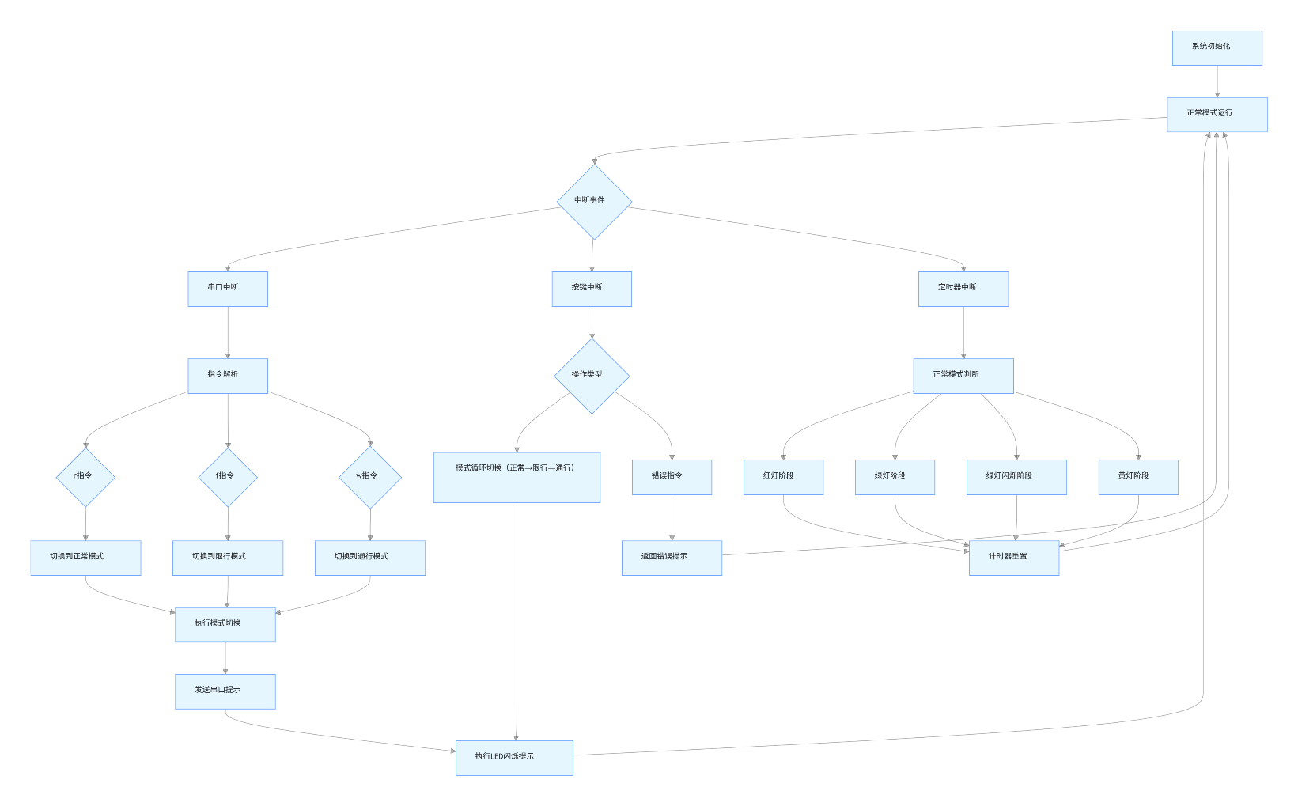
基于CC2530微控制器，首先定义led和按键的端口（LED_RED=P1_0，LED_GREEN=P1_1，LED_YELLOW=P1_4，SW1=P0_1），其次规划三种工作模式（正常模式、限行模式、通行模式）；使用定时器1，初始化实现100Hz中断频率用于正常模式下的交通灯时序控制（红灯1s→绿灯1s→绿灯闪烁2s→黄灯1s），串口初始化19200bps波特率用于接收上位机指令，中断系统配置优先级并启用全局中断；模式切换逻辑统一处理本地按键与远程指令，在切换时停止原模式定时器（若为正常模式）并启动新模式，同时通过红/绿灯闪烁提供视觉反馈，串口实时发送状态信息。
设计流程图
运行流程：上电后主函数首先设置系统时钟为32MHz，依次初始化GPIO（关闭所有LED）、定时器1、串口、按键中断和全局中断；然后通过串口发送初始信息，启动定时器1并设置初始模式为正常模式；此时系统完全由中断驱动：定时器中断每10ms触发一次更新交通灯状态，当串口接收到rfw指令时切换对应模式并停止/启动定时器，同时串口反馈"进入某某模式"；当按下SW1按键时在三种模式间循环切换，每次切换执行旧模式对应的LED闪烁提示（限行模式切出时红灯闪2次，通行模式切出时绿灯闪2次），新模式立即生效并通过串口发送状态变更信息。
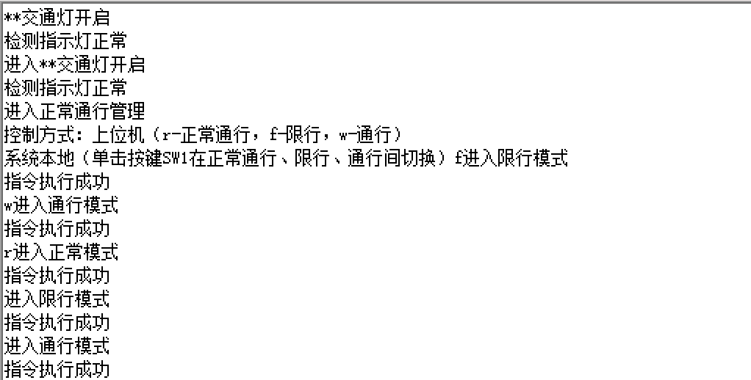
串口工具调试图
2.代码及说明
- 中断实现函数
#pragma vector = T1_VECTOR
__interrupt void Timer1_Sevice() {
// 定时器中断处理交通灯时序
}
Timer1_Sevice()在定时器1溢出时触发，当系统处于正常模式时，根据控制交通灯状态：计数期间点亮红灯，绿灯、绿灯闪烁、黄灯，然后重置计数器和闪烁状态变量，形成完整的交通灯循环周期。
#pragma vector=URX0_VECTOR
__interrupt void UART0_ISR(void) {
// 串口中断处理上位机指令
}
UART0_ISR()在串口接收到数据时触发，对接收字符进行回显后校验是否为有效指令，非法指令则发送"输入指令错"提示；有效指令则更新状态变量，调用状态函数，切换r\f\w三种模式
#pragma vector = P0INT_VECTOR
__interrupt void P0_ISR(void) {
// 按键中断处理本地模式切换
}
P0_ISR()在P0口中断触发时执行，判断SW1按下，顺序切换平常/限行/通行三种模式，并通过串口发送对应模式提示和成功信息；最后清除P0口中断标志完成处理。
中断系统实现了三种中断处理：定时器中断精确控制交通灯时序变化，串口中断响应上位机指令并切换工作模式，按键中断检测本地按键操作并循环切换模式；通过EA=1启用全局中断，IP0/IP1寄存器设置中断优先级，确保系统能及时响应各类事件。
- 定时器实现函数
void Init_Timer1() {
T1CC0L = 0x40; // 低8位计数值
T1CC0H = 0x9C; // 高8位计数值
T1CCTL0 |= 0x04; // 比较模式
T1CTL = 0x06; // 分频系数8,模模式
}
定时器1配置为模模式，分频系数8，计数值0x9C40(40000)，在32MHz系统时钟下产生约100Hz中断频率；在正常模式下，中断服务程序根据计数变量count_t1_IT控制交通灯状态：红灯亮1秒(0-100计数)→绿灯亮1秒(100-200计数)→绿灯闪烁2秒(200-400计数)→黄灯亮1秒(400-500计数)，完成周期循环。
- LED和按键实现函数
void forbid() // 红灯常亮
void green_pass() //绿灯常亮
void yellow_pass() //黄灯常亮
void red_blink()//红灯闪烁
void green_blink()//绿灯闪烁
void initial_P0_interrupt() {
IEN1 |= 0x20; // P0中断使能
P0IEN |= 0x02; // P0.1中断使能
PICTL |= 0x01; // 下降沿触发
}
LED通过P1.0(红)、P1.1(绿)、P1.4(黄)三路GPIO控制，限行模式红灯常亮，通行模式绿灯常亮，模式切换时通过红/绿灯闪烁提供视觉提示；按键SW1连接P0.1，配置为下降沿触发中断，按下时在正常/限行/通行三种模式间循环切换。
- 串口实现
void initial_usart() {
PERCFG = ...; // UART0位置配置
P0SEL |= 0x0C; // P0.2(RX)/P0.3(TX)
U0BAUD = 59; // 19200bps
U0GCR = 9;
U0UCR = 0x80; // 8位数据模式
U0CSR = 0xC0; // UART模式
URX0IE = 1; // 接收中断使能
}
串口配置为19200bps波特率使用P0.2(RX)/P0.3(TX)引脚，支持接收'r'(正常模式)、'f'(限行模式)、'w'(通行模式)三种指令；接收到有效指令后切换工作模式并通过串口反馈状态信息，对非法指令返回错误提示，实现远程控制功能。

（五）实验总结：
实验总结（学生） | 本实验成功实现了一个基于CC2530微控制器的智能交通灯控制系统，通过模块化设计完成了GPIO控制（三色LED驱动与按键检测）、定时器中断（精确控制正常模式下的5秒交通灯循环时序）、串口通信（19200bps波特率实现指令接收与状态反馈）以及中断优先级管理（协调定时器、串口和按键事件）等核心功能；系统验证了三种工作模式的可靠切换机制——正常模式自动循环红-绿-绿闪-黄灯状态，限行模式保持红灯常亮，通行模式保持绿灯常亮，并通过红/绿灯闪烁提供模式切换视觉提示；实验结果表明系统能同时响应本地按键操作（SW1循环切换模式）和远程串口指令（'r'/'f'/'w'），实时状态通过串口上报，实现了设计要求的双控制通道交通管理功能。 | 实验评价（教师）  对应后面打“√” | 熟练完成（无错误），对应级别A
实验总结（学生） |  | 实验评价（教师）  对应后面打“√” | 基本完成（有错误），对应级别B
实验总结（学生） |  | 实验评价（教师）  对应后面打“√” | 部分完成（部分没做），对应级别C
实验总结（学生） |  | 实验评价（教师）  对应后面打“√” | 没有做（与题目无关、空白），记0分

实验二 温度采集实验
（一）实验目的：
掌握温度传感器工作原理；
掌握CC2530开发环境搭建与配置；
掌握CC2530串口通信方式；
（二）实验内容：
选取温度传感器接入CC2530，采集环境温度变化，并且将采集到的温度串口传输显示到电脑端。温度设定相应的阈值，温度达到阈值，需要进行预警提示，提示信息需通过LCD屏进行提示，采集到的温度需要有明显的变化。
（三）实验要求：
根据实验内容，在IAR开发环境中创建工作区、项目、完成项目参数设置；项目需实现实验内容的要求，并在实验板进行项目的下载、测试、完成串口温度显示。
（四）实验步骤：
- 系统初始化流程
void InitCLK() {
CLKCONCMD &= ~0x40;
while(CLKCONSTA & 0x40);
CLKCONCMD &= ~0x47;
}
配置系统时钟源，确保系统运行在稳定的32MHz频率下。
1. 清除时钟控制命令寄存器的第6位，选择外部32MHz晶振
2. 轮询时钟状态寄存器，等待晶振起振稳定
3. 配置时钟分频器，设置最终系统时钟为32MHz
- 串口通信初始化
void InitUart() {
PERCFG = 0x00; // 外设控制，UART0使用备用位置1（P0口）
P0SEL = 0x0c; // 配置P0.2和P0.3为外设功能（UART）
P2DIR &= ~0xc0; // 外设优先级控制，UART0高优先级
U0CSR |= 0x80; // 设置为UART模式
U0GCR |= 11; // 设置波特率指数值BAUD_E = 11
U0BAUD |= 216; // 设置波特率小数部分BAUD_M = 216
U0CSR |= 0xc0; // 使能UART接收器
UTX0IF = 0; // 清除UART0发送中断标志
}

配置UART0串口，实现与PC的数据通信。
- DS18B20初始化序列
unsigned char Ds18b20Initial(void) {
unsigned char Status = 0x00;
Ds18b20OutputInitial(); // 设置DQ为输出模式
Ds18b20IO = 1; // 拉高总线
Ds18b20Delay(260); // 延时等待
Ds18b20IO = 0; // 主机拉低总线（复位脉冲）
Ds18b20Delay(750); // 保持480-960us（精确750us）
Ds18b20IO = 1; // 释放总线
Ds18b20InputInitial(); // 设置DQ为输入模式

// 检测DS18B20的存在脉冲
while((Ds18b20IO != 0) && (Flag_1 == 1)) {
CONT_1++;
Ds18b20Delay(10);
if(CONT_1 > 8000) Flag_1 = 0; // 超时处理
Status = Ds18b20IO;
}

Ds18b20OutputInitial();
Ds18b20IO = 1; // 恢复总线状态
return Status; // 返回初始化状态
}
实现单总线设备的复位和检测，通信时序：
1. 主机拉低总线产生复位脉冲
2. 主机释放总线，进入接收模式
3. DS18B20在15-60μs内拉低总线60-240μs作为应答
4. 主机检测到应答脉冲表示设备存在
- 温度数据读取流程
unsigned char ReadDs18B20(void) {
unsigned char V1, V2, temp;
// 启动温度转换
Ds18b20Initial();
Ds18b20Write(0xCC); // 跳过ROM命令（单设备时使用）
Ds18b20Write(0x44); // 启动温度转换命令

// 读取温度数据
Ds18b20Initial();
Ds18b20Write(0xCC); // 跳过ROM命令
Ds18b20Write(0xBE); // 读取暂存器命令

V1 = Ds18b20Read(); // 读取温度低字节
V2 = Ds18b20Read(); // 读取温度高字节

// 温度数据转换
temp = ((V1 >> 4) + ((V2 & 0x07) 16));
return temp;
}
完成温度转换和数据读取的全过程。
- 显示屏初始化
void LCD_Init(void) {
IO_INIT(); // 初始化GPIO引脚方向
LCD_RST = 0; // 硬件复位，拉低RESET引脚
LCD_DLY_ms(50); // 保持复位状态50ms
LCD_RST = 1; // 结束复位，拉高RESET

// 发送初始化命令序列
LCD_WrCmd(0xAE); // 关闭显示（睡眠模式）
LCD_WrCmd(0x00); // 设置低列地址
LCD_WrCmd(0x10); // 设置高列地址
LCD_WrCmd(0x40); // 设置显示起始行
LCD_WrCmd(0x81); // 设置对比度控制
LCD_WrCmd(0xCF); // 对比度值（0-255）
LCD_WrCmd(0xA1); // 设置段重映射（正常方向）
LCD_WrCmd(0xC8); // 设置COM扫描方向（正常方向）
// ... 更多配置命令
LCD_WrCmd(0xAF); // 开启显示
LCD_Clear(); // 清屏操作
}
配置SSD1306控制器的工作参数。
- 中英文混合显示
void LCD_TextOut(unsigned char x, unsigned char y, unsigned char str) {
unsigned char len = strlen(str);
unsigned char i = 0;

for(i = 0; i < len; ) {
if(IS_CHINESE(str[i])) { // 判断是否为中文字符
LCD_P16x16Ch(x, y, str + i); // 显示16×16汉字
i += 2; // 中文字符占2字节
x += 16; // 光标右移16像素
} else {
char buff[2] = {str[i], '\0'}; // 英文字符处理
LCD_P8x16Str(x, y, buff); // 显示8×16英文字符
i++; // 英文字符占1字节
x += 8; // 光标右移8像素
}
if(x >= X_WIDTH) return; // 边界检查
}
}
智能识别并显示中英文字符
四、主程序工作流程
- 系统主循环
void main() {
// 系统初始化阶段
InitCLK(); // 初始化系统时钟
InitUart(); // 初始化串口通信
LCD_Init(); // 初始化OLED显示

// 主工作循环
while(1) {
// 温度采集处理
ucTemp = ReadDs18B20(); // 读取温度值
sprintf(strTemp, "DS18B20:%d%d度", // 格式化温度字符串
ucTemp/10, ucTemp%10);

// 显示输出
LCD_TextOut(0, 0, "林圆圆"); // 显示姓名（第0行）
LCD_TextOut(0, 3, "230715121025"); // 显示学号（第3行）
LCD_TextOut(0, 5, strTemp); // 显示温度（第5行）

// 串口数据输出
UartSendString(strTemp, strlen(strTemp)); // 发送温度数据
UartSendString("\n", 1); // 发送换行符

Delay_ms(1000); // 延时1秒，控制采样频率
}
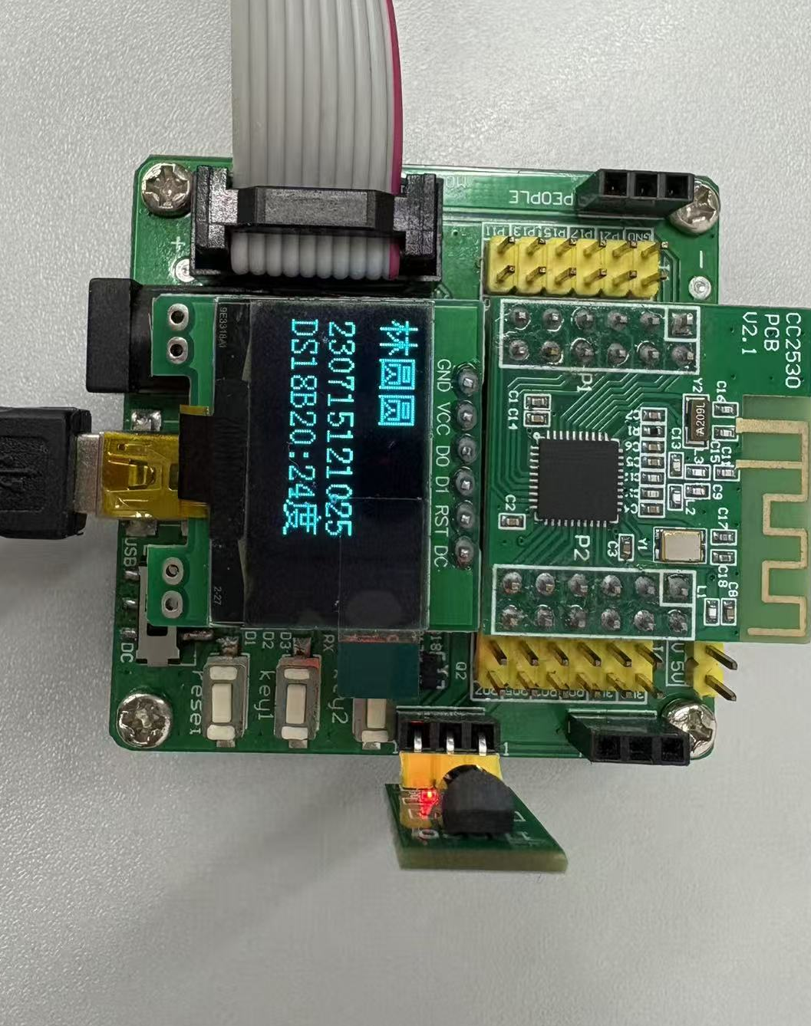
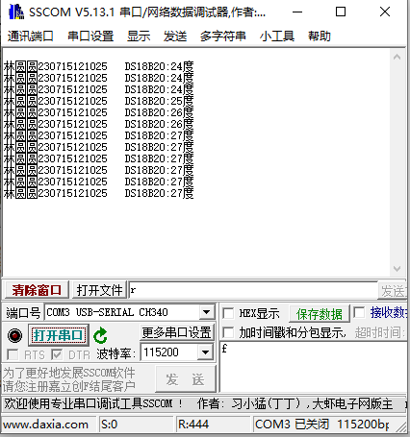
}
协调各模块工作，实现完整的温度监测功能。整个系统通过模块化的设计，实现了温度数据的采集、显示和传输功能，各模块之间协同工作，构成了一个完整的嵌入式温度监测解决方案。

（五）实验总结：
实验总结（学生）  请手工填写 | 本实验成功实现了一个基于CC2530微控制器的嵌入式温度监测系统，通过DS18B20数字温度传感器准确采集环境温度数据，利用OLED显示屏实时显示温度信息及个人信息，并通过串口通信将数据上传至计算机。系统各模块协同工作稳定，温度测量准确，显示清晰，通信可靠，达到了预期的设计目标，为后续嵌入式系统开发奠定了扎实的技术基础。 | 实验评价（教师）  对应后面打“√” | 熟练完成（无错误），对应级别A
实验总结（学生）  请手工填写 |  | 实验评价（教师）  对应后面打“√” | 基本完成（有错误），对应级别B
实验总结（学生）  请手工填写 |  | 实验评价（教师）  对应后面打“√” | 部分完成（部分没做），对应级别C
实验总结（学生）  请手工填写 |  | 实验评价（教师）  对应后面打“√” | 没有做（与题目无关、空白），记0分

实验三 气体（光照）采集实验
（一）实验目的：
掌握气体传感器工作原理；
掌握光照传感器工作原理；
掌握光控传感器原理；
掌握CC2530开发环境搭建与配置；
掌握CC2530串口通信方式；
（二）实验内容：
选取气体（光照）传感器接入CC2530，采集环境气体（光照）变化数据，并且将采集到的数据串口传输显示到电脑端。采集参数设定相应的阈值，达到阈值，需要进行预警提示，提示信息需通过LCD屏进行提示，采集到的数据需要有明显的变化。
（三）实验要求：
根据实验内容，在IAR开发环境中创建工作区、项目、完成项目参数设置；项目需实现实验内容的要求，并在实验板进行项目的下载、测试、完成气体（光照）数据串口显示。
（四）实验步骤：
本实验实现了一个基于CC2530的气体/光照数据采集系统，主要完成以下核心功能：
数据采集与转换：系统通过CC2530的ADC模块实时采集连接在P0.6口（AIN6）的传感器数据。采用12位分辨率进行模数转换，将模拟信号转换为数字量，再通过算法将原始ADC值转换为实际电压值（0-3300mV）和对应的百分比强度（0-100%），为后续处理提供标准化的数据基础。
- 配置并读取ADC原始值 (adc.h / main.c)
uint16 readSensorData() {
// 配置ADC：通道6 (P0.6), 12位分辨率, AVDD参考电压
ADC_SINGLE_CONVERSION(ADC_REF_AVDD | ADC_12_BIT | ADC_AIN6);
ADC_SAMPLE_SINGLE();
while(!(ADCCON1 & 0x80)); // 等待转换完成
return (ADCL | (ADCH << 8)); // 返回12位原始ADC值
}
- 将原始值转换为电压和百分比 (main.c)
void dataConversion() {
uint16 adc_raw = readSensorData();
voltage = (adc_raw / 2048.0) * 3300; // 转换为0-3300mV
light_level = (adc_raw / 2048.0) * 100; // 转换为0-100%
}
实时显示与监控：采集到的数据通过128×64 OLED显示屏进行可视化展示。系统能够同时显示传感器电压值、光照强度百分比等关键参数，并支持中英文混合显示。显示屏第一行固定显示"light AO VOLTAGE"标题，实时数据在第六行动态更新，实现了人机交互的数据监控界面。
- 在OLED上显示数据
void displayData() {
LCD_P6x8Str(0, 1, "light AO VOLTAGE"); // 第1行：固定标题
sprintf(display_buffer, "v:%04d mv, light:%d", voltage, light_level);
LCD_P6x8Str(0, 6, display_buffer); // 第6行：动态数据
}

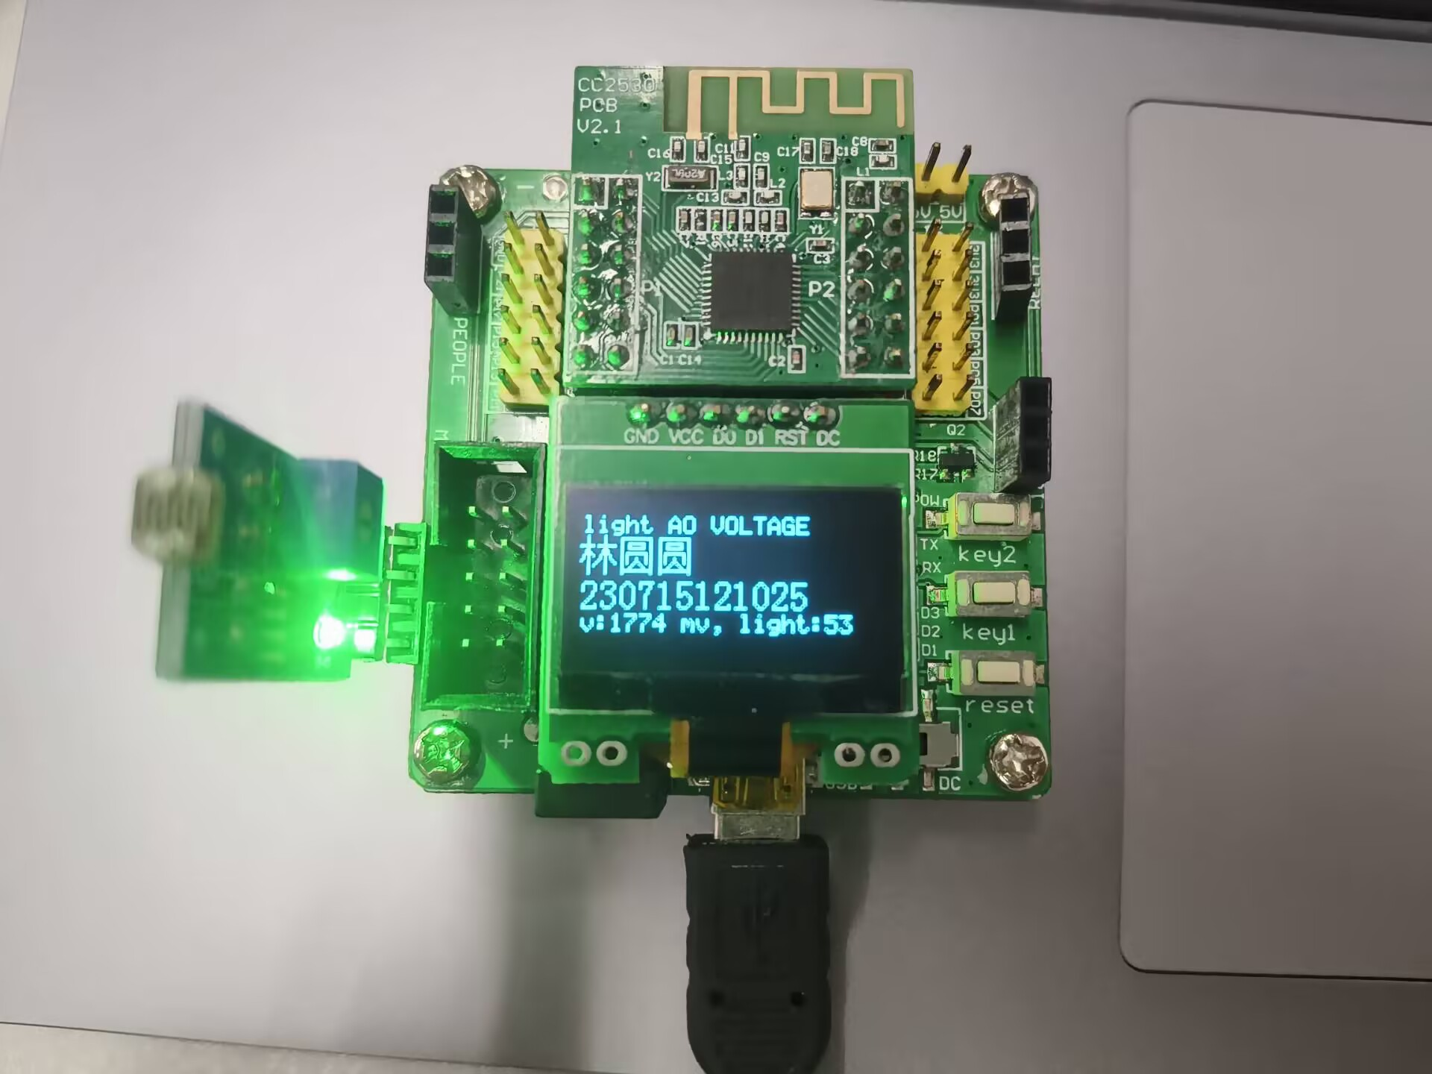
串口通信与数据传输：配置UART0串口通信模块，波特率设置为115200，实现与上位机的数据交互。系统定期将采集到的传感器数据格式化为"v:xxxx mv, light:xx"的标准格式通过串口发送，方便在电脑端使用串口调试助手进行数据记录和分析。
- 初始化串口 (main.c)
void InitUart0() {
U0CSR |= 0x80; // UART模式
U0GCR |= 11; // 配合U0BAUD设置波特率
U0BAUD |= 216; // 波特率115200
}
- 向上位机发送数据 (main.c)
void uartSendData() {
sprintf(uart_buffer, "v:%04d mv, light:%d\r\n", voltage, light_level);
Uart0SendString(uart_buffer, strlen(uart_buffer));
}
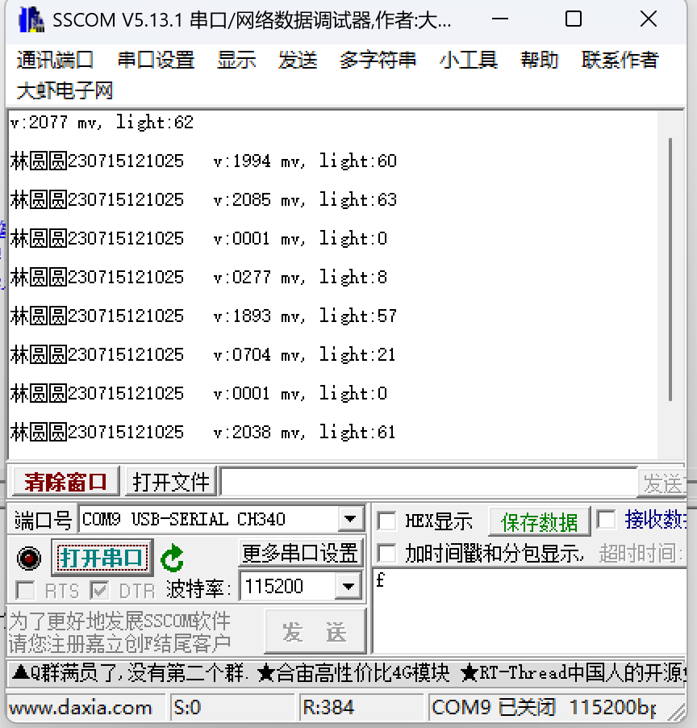

预警与阈值判断：系统预设可调节的电压阈值，当采集到的传感器数据超过设定阈值时，自动触发预警机制。预警时会在LCD屏的第三行显示"WARNING: High Level!"警告信息，同时通过串口向上位机发送"WARNING: Threshold exceeded!"警报信号，实现了双重预警提示。
- 阈值检查与预警 (main.c)
#define THRESHOLD 1500 // 阈值1500mV
void checkThreshold() {
if (voltage > THRESHOLD) {
// LCD显示预警
LCD_P6x8Str(0, 3, "WARNING: High Level!");
// 串口发送预警
Uart0SendString("WARNING: Threshold exceeded!\r\n", 31);
} else {
// 清除预警显示
LCD_P6x8Str(0, 3, " ");
}
}
系统协同工作：整个系统以2秒为采样周期持续运行，形成了"初始化→数据采集→数值转换→阈值判断→结果显示→延时等待"的完整工作流程。各模块协同工作，实现了从物理信号采集到数据处理、从本地显示到远程通信的全链条功能，为环境监测应用提供了完整的技术解决方案。
- 主循环，集成所有功能
void main() {
// 系统初始化
InitClockTo32M();
InitUart0();
LCD_Init();
while(1) {
// 完整工作流程
dataConversion(); // 数据采集与转换
checkThreshold(); // 阈值判断与预警
displayData(); // 本地LCD显示
uartSendData(); // 串口数据传输
DelayMS(2000); // 延时2秒，完成一个周期
}
}

（五）实验总结：
实验总结（学生）  请手工填写 | 本实验成功构建了一个基于CC2530微控制器的气体/光照数据采集系统，完整实现了从传感器数据采集、信号处理到多方式显示的完整功能链。  在技术实现方面，系统通过12位ADC分辨率实现了0-3300mV范围的高精度数据采集，利用OLED显示屏进行直观的本地数据可视化，并通过115200bps的串口通信实现与上位机的稳定数据传输。特别值得一提的是智能阈值预警功能，当检测值超过1500mV预设阈值时，系统会通过LCD显示和串口通信同时发出警报，体现了多层次的安全防护理念。整个系统以2秒为采样周期稳定运行，形成了数据采集、转换、判断、显示的完整工作流程。 | 实验评价（教师）  对应后面打“√” | 熟练完成（无错误），对应级别A
实验总结（学生）  请手工填写 |  | 实验评价（教师）  对应后面打“√” | 基本完成（有错误），对应级别B
实验总结（学生）  请手工填写 |  | 实验评价（教师）  对应后面打“√” | 部分完成（部分没做），对应级别C
实验总结（学生）  请手工填写 |  | 实验评价（教师）  对应后面打“√” | 没有做（与题目无关、空白），记0分

实验四 无线传感组网实验
（一）实验目的：
掌握温湿度传感器原理；
掌握红外传感器原理；
掌握光控传感器原理；
掌握气体传感器原理；
熟悉ZIGBee协议基本原理；
熟悉ZigBee网络拓扑结构；；
（二）实验内容：
实验内容：设计搭建一个基于ZIGBee的智能环境监测系统，具体要求至少包括三种及以上的传感器类型。
（三）实验要求：
根据实验内容，在IAR开发环境中创建工作区、项目、完成项目参数设置；项目需实现实验内容的要求，并在实验板进行项目的下载、测试、完成传感器的无线组网数据采集。
（四）实验步骤：
第一阶段：开发环境搭建与项目创建
步骤1.1：IAR工作区创建
- 打开IAR Embedded Workbench开发环境
- 选择File → New → Workspace，创建新工作区
- 命名为SmartEnvironmentMonitor.eww
步骤1.2：项目配置
// 创建三个项目文件：
- Coordinator.ewp // 协调器项目
- Router.ewp // 路由器项目（可选）
- EndDevice.ewp // 终端设备项目

// 项目设置：
1. 设备选择：Texas Instruments CC2530
2. 调试接口：Texas Instruments SBW
3. 堆栈大小配置：
- 协调器：Stack=0x300, Heap=0x200
- 终端设备：Stack=0x200, Heap=0x100
步骤1.3：Z-Stack协议栈导入
- 将Z-Stack协议栈文件复制到项目目录
- 添加以下核心文件到项目：
  - OSAL.c/.h（操作系统抽象层）
  - ZMain.c（主程序入口）
  - ZDApp.c（设备应用层）
  - AF.c（应用框架层）
第二阶段：传感器驱动开发
步骤2.1：温湿度传感器驱动
void DHT11_Init(void) ;
uint16 DHT11_ReadTemperature(void) ;
步骤2.2：光照传感器驱动
uint16 LightSensor_Read(void) ;
步骤2.3：气体传感器驱动
uint16 MQ2_ReadGas(void) ;
第三阶段：ZigBee网络配置
步骤3.1：协调器网络组建
void ZDApp_NetworkInit(void) ;
// 网络状态处理
void ZDApp_ProcessNetworkState(devStates_t state);
步骤3.2：终端设备网络加入
void ZDApp_NetworkInit(void) ;
// 周期发送传感器数据
void EndDevice_SendSensorData(void) ;
// 发送到协调器
AF_DataRequest(&destinationAddr, &endpointDesc,
SENSOR_DATA_CLUSTER_ID,
sizeof(SensorData_t), (uint8*)&data,
0, 0, AF_DEFAULT_RADIUS);
}
第四阶段：应用层开发
步骤4.1：数据包格式定义
// 文件：sensor_protocol.h
typedef struct {
uint16 sourceAddr; // 源地址
uint16 temperature; // 温度（放大10倍）
uint16 lightIntensity; // 光照强度
uint16 gasConcentration; // 气体浓度
uint8 batteryLevel; // 电池电量
uint8 sensorStatus; // 传感器状态
} PACKED SensorData_t;
步骤4.2：协调器数据接收处理
// 文件：coordinator_app.c
void Coordinator_ProcessMessage(afIncomingMSGPacket_t *pkt) ;
第五阶段：烧录调试
步骤6.3：现场调试
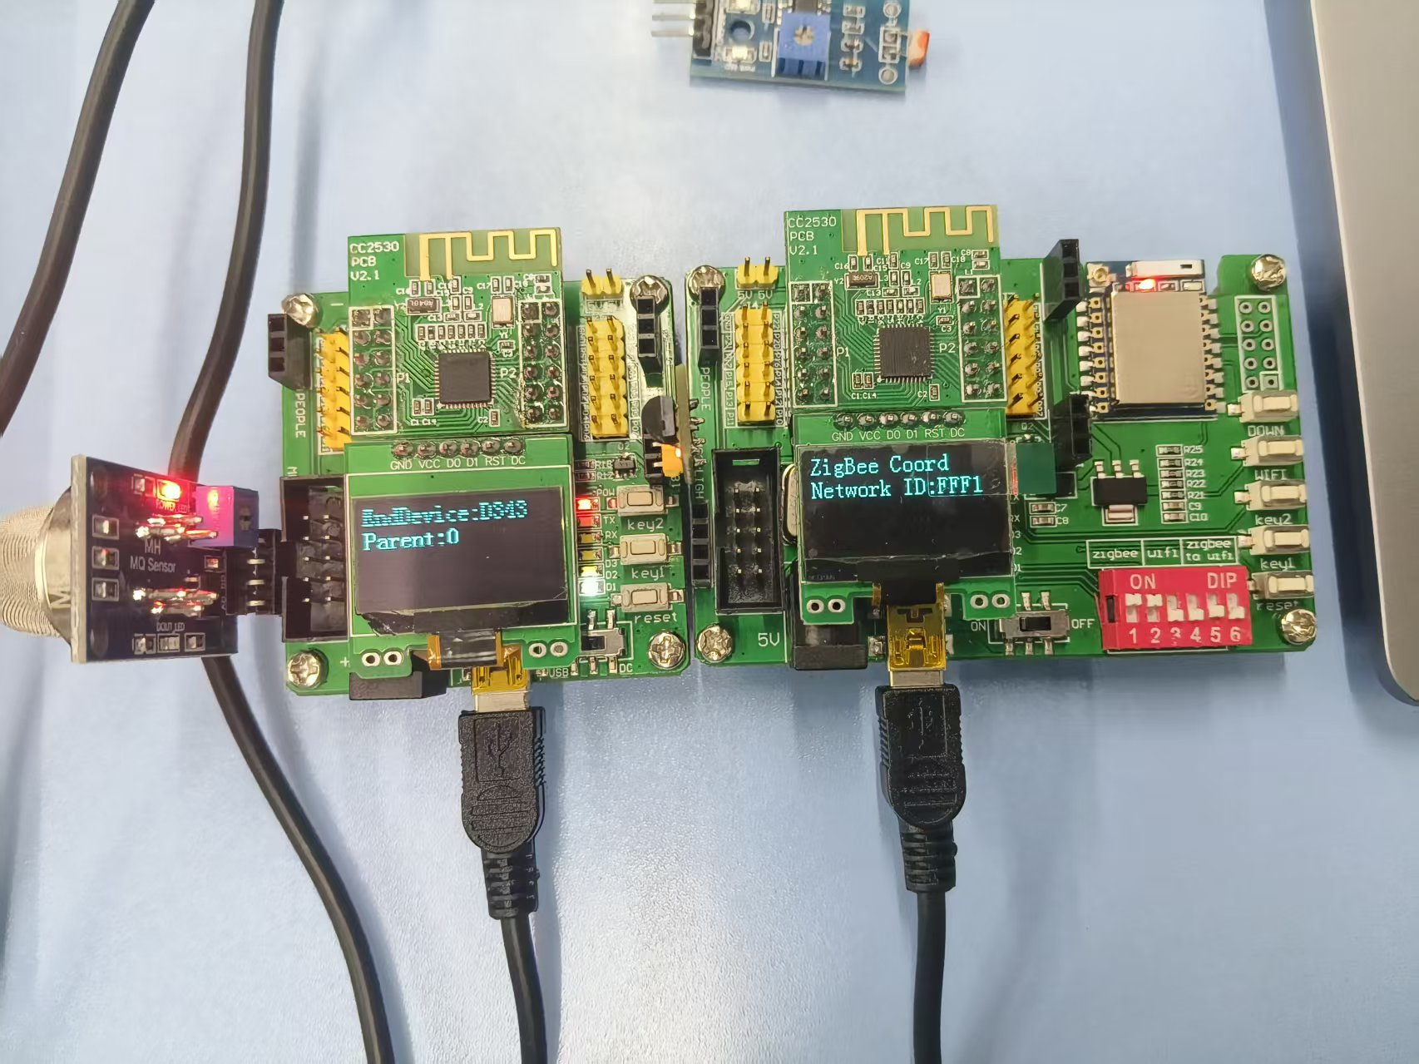
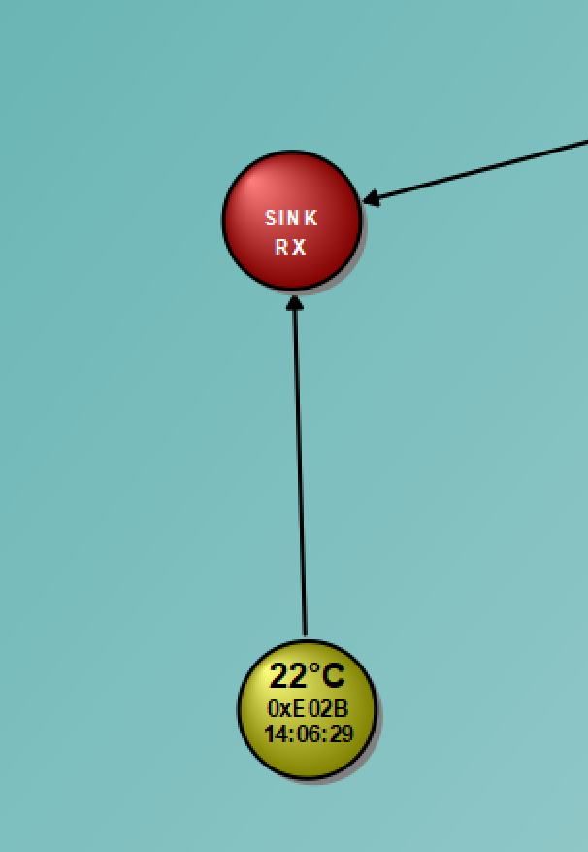

（五）实验总结：
实验总结（学生）  请手工填写 | 本次实验，不仅掌握了ZigBee无线通信技术和多传感器集成应用，更重要的是培养了解决实际工程问题的能力。从最初的原理学习到最后的系统实现，整个过程锻炼了我们的硬件设计能力、软件编程能力和系统调试能力。  最大的收获是理解了理论知识与工程实践的紧密结合的重要性，以及团队协作在复杂项目开发中的关键作用。这次实验为我们后续从事物联网相关项目开发奠定了坚实的技术基础。 | 实验评价（教师）  对应后面打“√” | 熟练完成（无错误），对应级别A
实验总结（学生）  请手工填写 |  | 实验评价（教师）  对应后面打“√” | 基本完成（有错误），对应级别B
实验总结（学生）  请手工填写 |  | 实验评价（教师）  对应后面打“√” | 部分完成（部分没做），对应级别C
实验总结（学生）  请手工填写 |  | 实验评价（教师）  对应后面打“√” | 没有做（与题目无关、空白），记0分

